15 октября 2020 года обучающиеся ГКОУ РО Пролетарской школы-интерната приняли участие в акции, посвященной Международному дню Белой трости.

Акция Международный день Белой трости как символ незрячего человека ежегодно традиционно проводится в школе-интернате с целью воспитания толерантного отношения к людям с ограниченными возможностями здоровья. В рамках акции были организованы мероприятия с обучающимися, направленные на развитие нравственных общечеловеческих ценностей: презентации «Навстречу друг другу», «Белая трость», внеклассные занятия «Опора во тьме», «Мне через сердце виден мир», «Жизнь без радуги», «Одиночество в тени», «Возьми меня за руку».

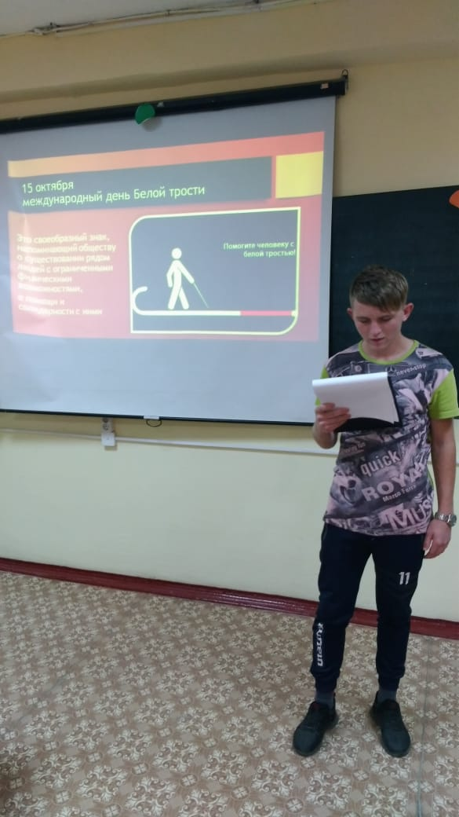

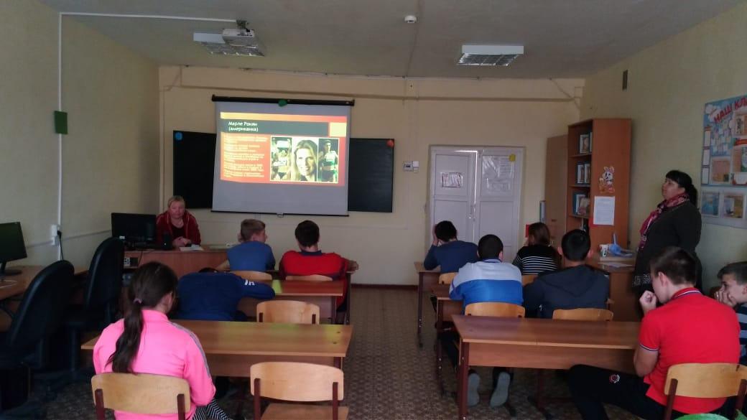

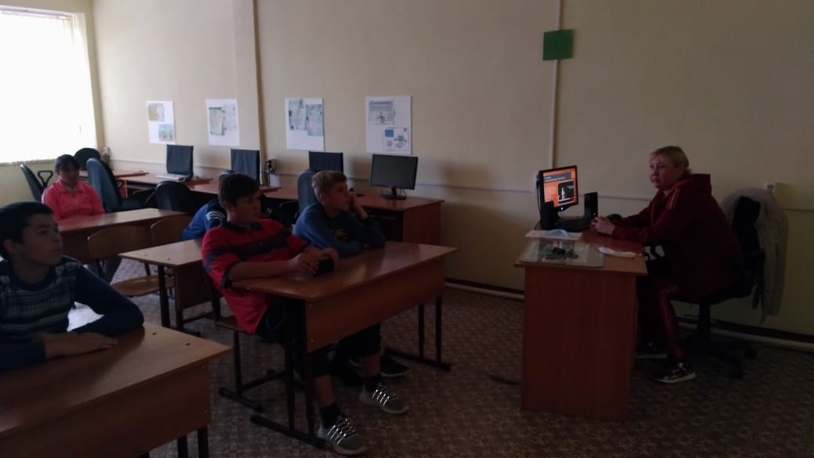

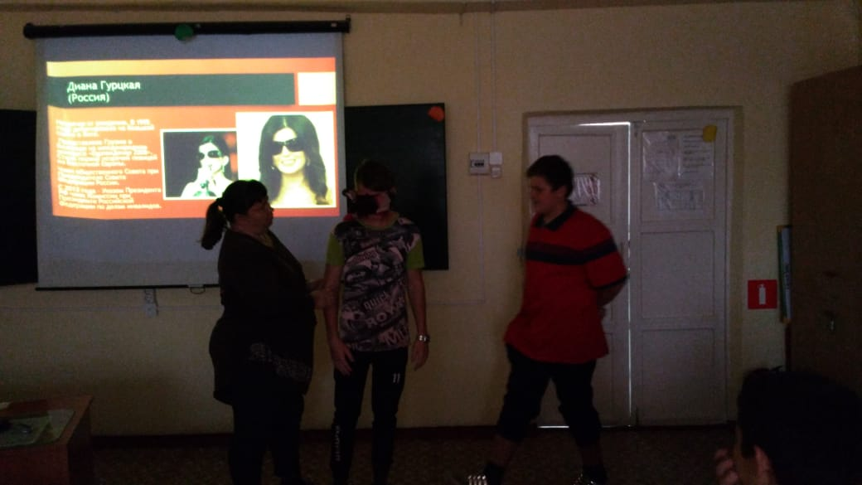

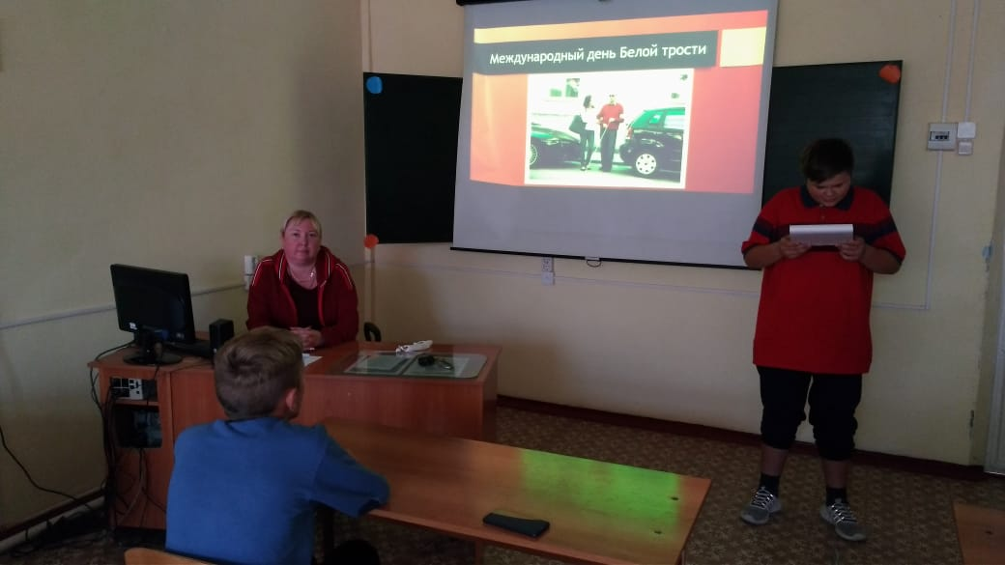

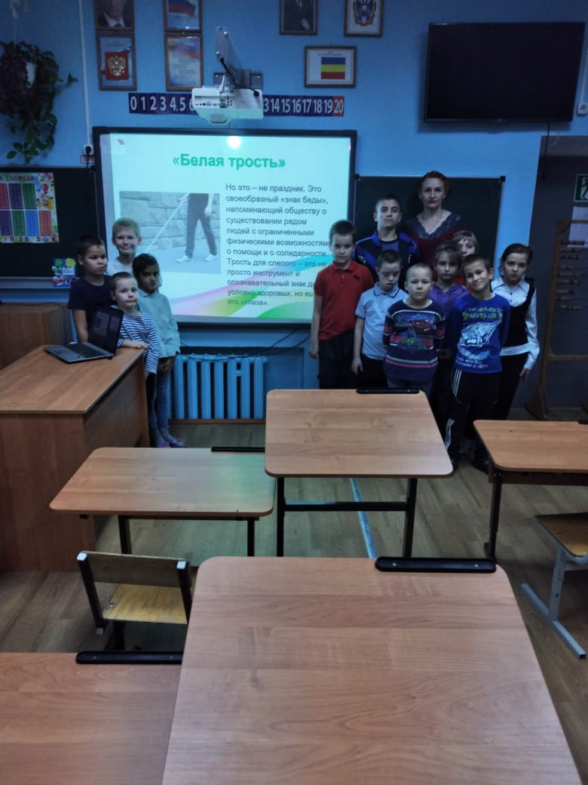

Также обучающиеся вместе с воспитателями посетили пенсионера, незрячего инвалида Игнатенко Ф.И. и оказали добровольно и бескорыстно женщине практическую помощь в уборке двора и приусадебного участка.

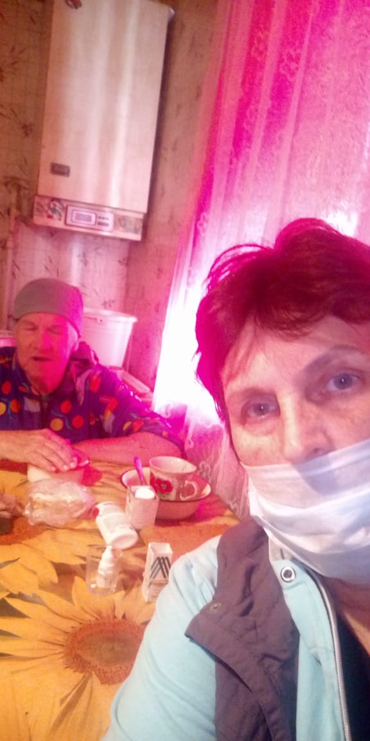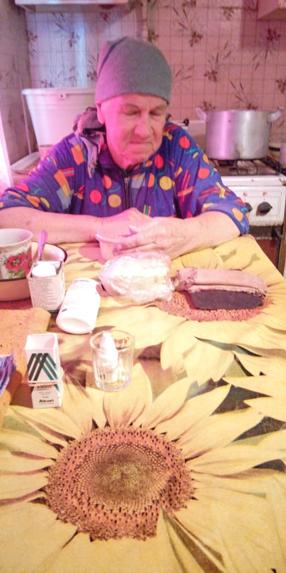

Участие в акции обучающихся помогло привлечь внимание общественности к проблемам незрячих людей. А сами обучающиеся получили представления о толерантности, милосердии, определенные нравственные навыки общения с людьми с ОВЗ и нравственные переживания, научились заботиться об инвалидах, поняли сущность добровольной помощи людям, стали внимательнее и заботливее, осознали собственную полезность.

Информацию подготовила заместитель директора по ВР Р.М. Калиниченко

